Классный час на тему :

замечательные люди ростовской области.

( к 80-летнему юбилею ростовской области)

«донской край- мой край родной «

для учащихся 8 Б класса

кл. руководитель: Рудник О.В

Цели мероприятия:
- создать условия для: систематизации и актуализации знаний учащихся о замечательных и талантливых людях, родившихся и живших в Ростовской области;
- формирования активной позиции, направленной на участие молодёжи в жизни своего региона;
- воспитания чувства патриотизма, гордости за малую Родину;

развития творческих и коммуникативных способностей детей, посредством привлечения к активной деятельности( экскурсии по родному краю)

Оборудование:
- презентационный материал
- карты «Ростовская область»;
- компьютер

Сегодня мы с вами поговорим о великой женщине, которая родилась и выросла в прекрасном городе на берегу Азовского моря, о Фаине Георгиевне Раневской.
Отец Фаины Раневской Фельдман Гирши Хаймович владел фабрикой сухих красок. У него также было несколько домов, магазин и пароход «Святой Николай». Мама – Фельдман Милка Рафаиловна (в девичестве Заговайлова). У Фаины было три брата и старшая сестра Белла. Когда Фаине было 5 лет, ее младший брат умер.
Фаина Георгиевна говорила, что она не была счастлива в родительском доме. Почему же девочка из состоятельной семьи, имея брата и сестру, и горячо любимую мать, чувствовала себя несчастливой и одинокой? Скорее всего, из-за того, что Фаина была очень ранимой из-за легкого заикания, которым девочка страдала с рождения.
Фаина не общалась со сверстниками, у нее не было подруг. Также девочка не любила учиться. В младших классах Фаина училась в Мариинской женской гимназии, однако потом девочка упросила родителей забрать ее оттуда. Фаина получила домашнее воспитание, обучалась музыке, пению, иностранным языкам, любила читать.
В двенадцать лет Фаина увлеклась кино. Чуть позже она увлеклась театром. В 1913 году Фаина побывала на спектакле «Вишневый сад» А.П.Чехова на сцене Московского Художественного театра. После этого она влюбилась в сцену и решила стать актрисой. Фаина сдала экстерном экзамены за курс гимназии и стала посещать занятия в частной театральной студии А.Ягелло. Спустя время Фаина сказала родным, что хочет стать профессиональной актрисой, из-за чего она сильно поругалась с родителями и разорвала с семьей. В 1915 году она уехала в Москву.
Карьера в театре
Однако в Москве ее не приняли ни в одну из лучших театральных школ, поэтому девушка устроилась в частную школу. Однако денег на учебу не хватало и ей пришлось оставить школу. В то время на девушку обратила внимание актриса Гельцер. Она порекомендовала Раневскую в Малаховский летний театр под Москвой. Фаина играла в массовке. В то время в театре играли великая Ольга Осиповна Садовская, Петипа, Певцов.
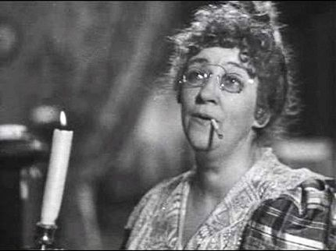Неповторимая Фаина Раневская
В 1916 году Раневская подписала договор с антрепризой Ладовской на роли «героинь-кокет» и переехала в Керчь. Однако дело не пошло. После этого Фаина Раневская играла в театрах Феодосии, Кисловодска, Ростова-на-Дону. Весной 1917 года семья Фельдман эмигрировала, а Фаина осталась на родине. Раневскую приняли в труппу «Театра актера». Дебют актрисы состоялся в роли Маргариты Кавалини в «Романе». После этого она играла в таких спектаклях, как «Живой труп», «Последняя жертва», «Без вины виноватые», «На всякого мудреца…», «Гроза», «На дне», «Ревизор», «Женитьба» и других». Лучшей работой актрисы можно назвать роль Шарлотты в «Вишневом саде».
В 1931 году Раневская становится актрисой московского Камерного театра. Дебют в Москве Раневской состоялся ролью в спектакле «Патетическая соната». В 1935 году Раневская уходит в Центральный театр Красной Армии. Здесь она сыграла мать в пьесе «Чужой ребенок», сваху в пьесе «Последняя жертва», Оксану в пьесе «Гибель эскадры» и главную роль в пьесе «Васса Железнова».
В 1949 году Раневская ушла из Театра Драмы и поступила на работу в Театр им. Моссовета. Она сыграла роль старухи в спектакле «Рассвет над Москвой». После этого Раневская сыграла эпизод в пьесе «Шторм», который переписала полностью на свой лад. Раневская своей игрой в «Шторме» затмевала даже главных ролей, из-за чего ее лишили роли. В 1955 году актриса покинула театр. Она перешла в театр Пушкина, который раньше был Камерным. Она выбрала именно этот театр, потому что с Камерного началась ее карьера в театре. Однако от старого Таировского театра уже ничего не осталось. Здесь Фаина Георгиевна проработала до 1963 года.
Карьера в кино
В кино Фаина Раневская появилась в 1934 году, когда работала в Камерном театре. Она сыграла роль госпожи Луазо в фильме «Пышка». Ромену Роллану очень понравился фильм и актерская игра Раневской, поэтому «Пышку» показали во Франции. В 1940 году Фаина Раневская снялась в социально-психологической драме «Мечта». Раневская сыграла роль хозяйки меблированных комнат - мадам Розу Скороход.
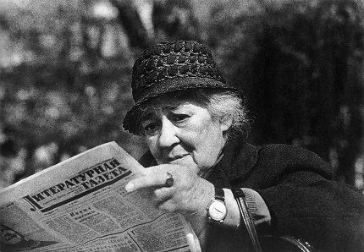Фаина Раневская всегда любила читать
С началом войны Фаина Раневская была эвакуирована в Ташкент, где находилась до 1943 года. В 1943 году Раневская вернулась в Москву. Ее пригласили сняться в роли Мамаши в фильме «Свадьба» режиссера Исидора Анненского. В фильме с Раневской снимались Эраст Гарин, Зоя Федорова, Осип Абдулов, Михаил Яншин, Сергей Мартинсон, Вера Марецкая, Михаил Пуговкин и другие. В 1947 году на экранах появилась комедия Григория Александрова «Весна», главные роли в которой исполнили Любовь Орлова и Николай Черкасов. Фаина Раневская сыграла Маргариту Львовну, которая подавала завтрак своей знаменитой племяннице. В том же году Раневская снялась в роли мачехи в сказке «Золушка» режиссера Надежды Кошеверовой. Эта картина очень понравилась Раневской. Автор сценария был Евгений Львович Шварц, который позволял Раневской вставлять свои фразы. Мачеха стала одной из лучших комедийных ролей Раневской.
В фильме «Слон и веревочка» актриса снялась с Наташей Защипиной, которой тогда было шесть лет. В 1949 году они опять снялись вместе в драме «У них есть Родина» по пьесе Сергея Михалкова. Последней работой Фаины Георгиевны в кино стала роль в картине «Сегодня новый аттракцион». Раневская должна была сыграть директора цирка. Роль была неплохой, но актриса выдвинула ряд условий. После долгих переговоров режиссер пошел на ее условия, и актриса снялась в фильме.
"Муля, не нервируй меня!"

Через три года после дебюта в кино Раневскую пригласил режиссер Игорь Савченко на роль попадьи в фильме «Дума про казака Голоту». В 1939 году Фаина Раневская снялась сразу в трех кинолентах. Она сыграла роль жены инспектора в фильме «Человек в футляре», роль жены портного Гуревича в картине «Ошибка инженера Кочина». Но настоящую популярность актрисе принесла комедия «Подкидыш», где она сыграла самоуверенную, командующую мужем женщину. Фраза из фильма - Муля, не нервируй меня – стала по-настоящему крылатой.
Личная жизнь
За всю свою жизнь Фаина Раневская ни разу не была замужем. Раневская в юности была влюблена в актера, с которым она играла в одной труппе. Однажды актер решил вечером прийти к ней домой. Раневская накрыла стол и нарядилась по этому поводу. Но актер пришел пьяный и с женщиной. С тех пор Раневская возненавидела всех мужчин.
В начале 60-х у Фаины Раневской все таки было время, когда она не чувствовала себя одинокой. Ей пришло письмо от сестры Беллы, которая некоторое время жила во Франции, а после похорон мужа переехала в Турцию. Сестра тоже жила одна и просила помочь вернуться в СССР.

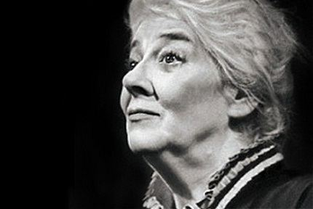Личная жизнь знаменитой актрисы не сложилась
Несколько лет сестры жили вместе. Потом у Беллы обнаружили рак. Раневская водила сестру к лучшим врачам, проводила с ней бессонные ночи. Однако лечение не помогло и в 1964 году Белла умерла. Раневская перестала играть на сцене за год до своей смерти. 19 июля 1984 года, после перенесенных инфаркта и пневмонии, Фаина Георгиевна умерла.

На родине актрисы, в Таганроге, установлен памятник Фаине Георгиевне. Как раз на улице, на которой она жила. Каждый год жители Таганрога идут возложить цветы к памятнику цветы. Меткие высказывания Раневской известны всем и любимы.
В этом году одна из таганрогских художниц выпустила серию глиняных игрушек ручной работы, непременной частью которых стал зонт. В память о любимом аксессуаре Раневской. Зонтики яркие, как и её жизнь.

